

**ADIYAMAN İL MİLLİ EĞİTİM MÜDÜRLÜĞÜ**

“ADIYAMAN OKUYOR”

KİTAP OKUMA PROJESİ

**ADIYAMAN**

**KASIM 2024**

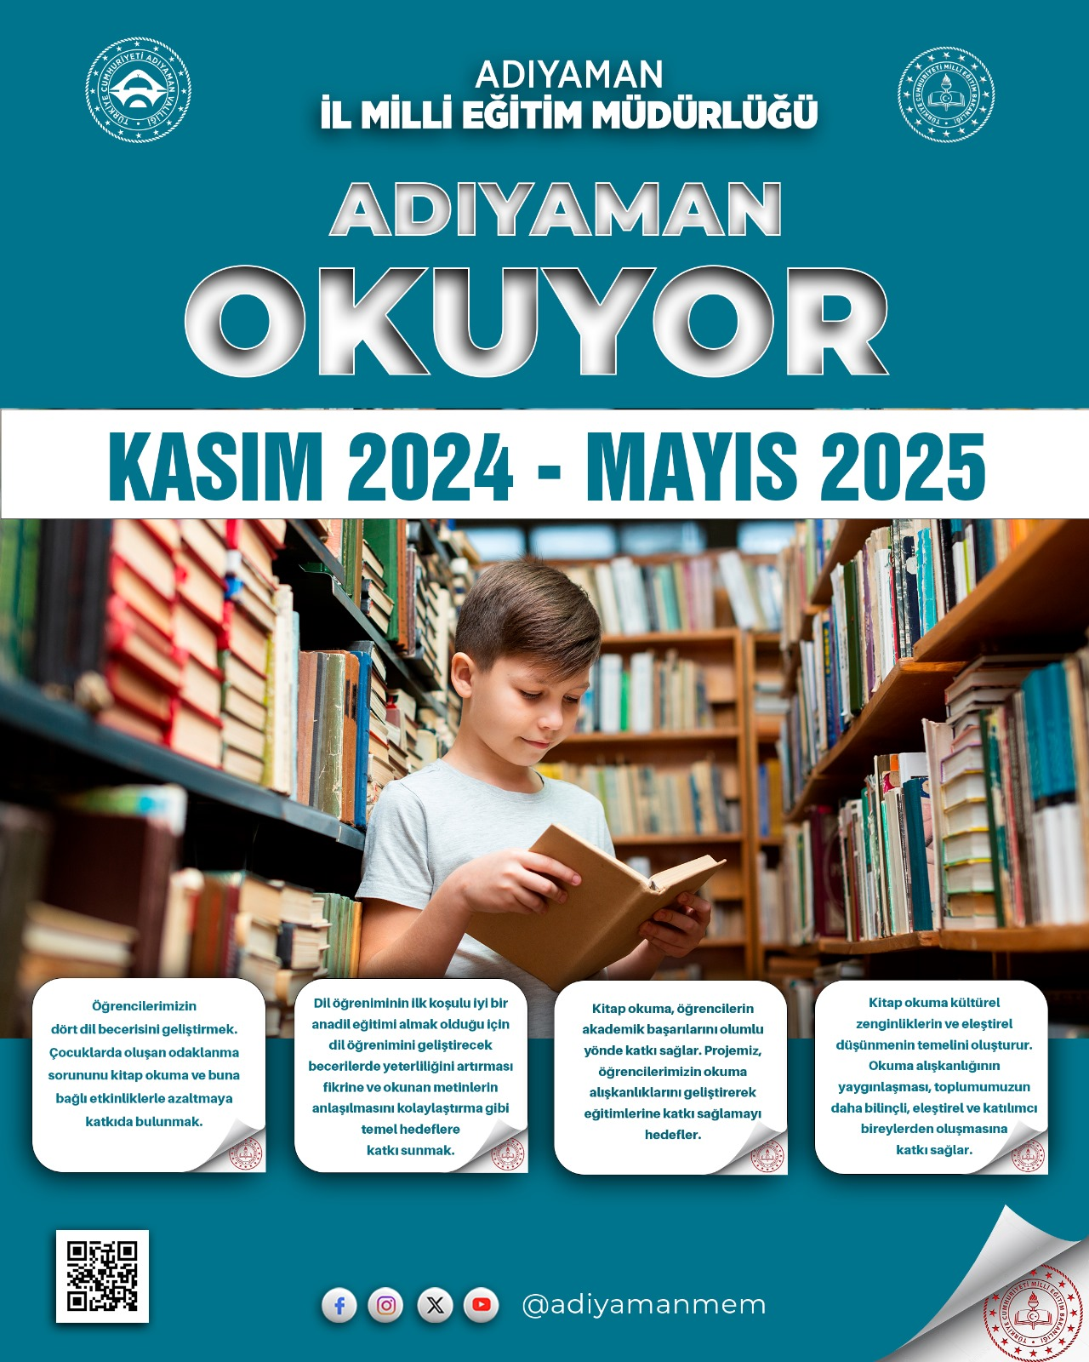

|  |  |
| --- | --- |
| **PROJE BİLGİLERİ** | |
| **PROJENİN ADI** | “Adıyaman Okuyor”  Kitap Okuma Projesi |
| **PROJE**  **YÜRÜTÜCÜSÜ** | Adıyaman İl Milli Eğitim Müdürlüğü |
| **UYGULAMA ALANI** | Adıyaman Genelindeki Tüm Okullar |

# 1.Proje Özeti:

“Adıyaman Okuyor” Projesi; Adıyaman’da kitap okuma alışkanlığını artırmak ve yaygınlaştırmak, öğrencilerin akademik başarılarına katkı sağlamak, katılımcıların bilgi ve birikimini artırmayı amaçlamaktadır.

Proje temelde 2 (iki) aşamadan oluşmaktadır. Birinci aşamada tüm okullarımızda yıl boyunca kitap okuma etkinliği yapılacaktır. İkinci aşamada ise İl Milli Eğitim Müdürlüğü tarafından belirlenen kitaplar okullarda okutulacak ve bu kitaplara ilişkin sınav düzenlenecektir. (Ek’te sunulmuştur)

**A- Projenin ilk aşamasında ilkokul, ortaokul ve liselerde her gün kitap okuma zamanı düzenlenecektir.** Her gün öğrenci, öğretmen ve okuldaki tüm personelin katılımıyla belirlenen ders saatlerinin ilk 20 dakikasında kitap okuma zamanı düzenlenecektir. Kitap okuma zamanları 1.hafta 1.dersin ilk 20 dakikası, bir sonraki hafta 2.ders saatinin ilk 20 dakikası, sonraki hafta 3.dersin ilk 20 dakikası olacak şekilde uygulanacak ve haftalık olarak güncellenecektir. Kitap okuma zamanı bu şekilde yıl sonuna kadar devam edecektir.

Okuma etkinliği sonrasında sınıf rehber öğretmenleri, öğrencilerin ad ve soyadlarını, okuduğu kitap sayısını, kitap sayfa sayısını içeren formu ilgili ayın son haftasında okul idaresine teslim edecektir. Bir kopyasını da kendi dosyasında muhafaza edecektir. Okul idaresi en çok kitap okuyan öğrencileri ve velileri belirleyecek ve okuldaki bayrak törenlerinde en çok kitap okuyan öğrencileri (3 öğrenci) onore edecektir. Okullarda **ayın en çok kitap okuyan öğrencisi ve en çok kitap okuyan velisi köşesi** yapılacak öğrencilerin ve velilerin resmi ve isimleri okumayı teşvik etmek amacıyla burada ilan edilecektir. Ayrıca okul idaresi okuma etkinliğine ait verileri okuma etkinliğinden sonraki ayın ilk beş (5) günü içerisinde Adıyaman Ar-ge internet sitesinde bulunan Veri Giriş Sistemine (VTS) işleyecektir. Aynı şekilde ilçelerde bulunan okullarımız da verileri VTS sistemine aynı tarihlerde işleyecektir.

Proje kapsamında okullarda Türkçe ve Edebiyat zümre başkanları koordinasyonunda kitap münazara kulüpleri oluşturulacak ve bu kulüpler ayda bir kez okul kütüphanesi veya uygun bir ortamda bir araya gelip kitap eleştirisi yapacaktır. Okunan kitaplarla ilgili drama ve tiyatro çalışmaları yapacaklardır. Yaptıkları drama ve tiyatro çalışmalarına ait görselleri okul internet sitesinde yayınlayacaklardır. Bu çalışmalara ait raporları ve görselleri kendi okullarında muhafaza edip istenmesi halinde de Milli Eğitim Müdürlüğüne gönderecektir.

**B-Projenin ikinci aşaması il düzeyinde kitap okuma etkinliği;** kitap okuma yarışmasına temel oluşturması için Kasım ayı içerisinde Milli Eğitim Müdürlüğü tarafından ilkokul, ortaokul ve liselerde okutulacak kitaplar belirlenecektir. (Ekte sunulmuştur) Kitaplar yarışmalara katılacak öğrenciler ve veliler tarafından temin edilecektir.

Yarışma için belirlenen kitaplar Aralık ayı itibarıyla okullarda okutulmaya başlatılacak ve okunan kitap ile ilgili Mayıs ayı içerisinde ilkokullarda resim,şiir ve kompozisyon yarışması ,ortaokul ve lise kademesinde ise sınav düzenlenecektir. Sınava öğrencilerle birlikte velilerde katılacaktır. (Yarışma Şartnamesi Ocak ayı itibarıyla okullara resmi yazı ile gönderilecektir.)

Mayıs ayının son haftasında ise Adıyaman Valisi Sayın Dr.Osman VAROL’un katılımıyla Perre Uygulama Oteli konferans salonunda ödül töreni düzenlenecek ve ilimizde yapılan sınavda ilk 10’a giren öğrenci ve veliler ayrı ayrı ödüllendirilecektir.

Proje sonunda okullar faaliyet sonuç raporu hazırlayıp argeadiyaman02@gmail.com adresine gönderecektir.

**2.Proje Amaç ve Hedefleri:**

1. **Kitap Okuma Alışkanlığını Artırmak**: Öğrenciler ve velilere kitap okuma alışkanlığını kazandırmak.
2. **Kütüphanelere Erişimi Kolaylaştırmak**: Halkın kütüphaneleri daha etkin kullanmasını sağlamak.
3. **Eğitimde Fırsat Eşitliği**: Kitaplara ulaşma imkânı kısıtlı olan öğrenciler için kaynak sağlamak.
4. **Topluluk Katılımını Teşvik Etmek**: Aileler, öğretmenler ve halkın okuma kültürüne katkısını artırmak.

**3.Proje Kapsamı:**

Adıyaman Okuyor Projesi; İlimiz genelinde yer alan 378 ilkokul, 223 ortaokul, 114 lise, 10.364 öğretmen ve 117.924 öğrenciyi kapsamaktadır.(İlkokul 1.sınıflar dahil edilmemiştir)

## 4.Proje Uygulama Adımları, Proje Paydaşları ve Komisyon Üyeleri

### Proje Uygulama Aşamaları

1. Adıyaman İl Milli Eğitim Müdürlüğü Proje Yürütme Komisyonunun Kurulması: Proje Yürütme Komisyonu üyeleri;

İl Müdür Yardımcısı veya Şube Müdürünün başkanlığında; ARGE Biriminden oluşacaktır.

1. Proje Yürütme Komisyonun yıllık çalışma takviminin belirlenmesi, görevlendirmelerin yapılması ve onay alınması.
2. Projenin bütçelendirme çalışmalarının yapılması (ARGE)
3. Etkinliklerin uygulanması
4. Her gün öğrenci, öğretmen ve okuldaki tüm personelin katılımıyla belirlenen ders saatlerinin ilk 20 dakikasında kitap okuma etkinliği
5. İl Milli Eğitim Müdürlüğü tarafından yapılacak olan yarışmaya esas teşkil edecek kitapların öğrenci ve veliler tarafından okunmaya başlaması
6. İl düzeyinde okunan kitaplarla ilgili öğrenci ve velilere sınav yapılması
7. İl düzeyi ödül töreninin yapılması.
8. Dönem sonu raporlandırması

### Proje Paydaşları:

* Adıyaman Valiliği
* Adıyaman İl Milli Eğitim Müdürlüğü
* İlçe Milli Eğitim Müdürlükleri

### İl Komisyon Üyeleri:

* Ali ERDOĞAN (Vali Yardımcısı)
* Ali TOSUN (İl Milli Eğitim Müdürü),
* Cihat Cem AKINCI(İl Milli Eğitim Müdür Yardımcısı)
* Lütfü BAŞLİ (Kahta İlçe Milli Eğitim Müdürü)
* Akif TEKİNTAŞ (Adıyaman Fen Lisesi Müdürü)
* Mustafa ÇELİK (Adıyaman Bilsem Müdürü)
* Halil SEVER (Adıyaman Anadolu İmam Hatip Lisesi Müdürü)
* Mehmet ATEŞ (Adıyaman TPAO Ortaokulu Müdürü)
* Mahir DEMİR (Umut İlkokulu Müdürü)
* Murat DOĞRU (İl Milli Eğitim Müdürlüğü)
* Adıyaman ARGE Birimi

## 5.Proje Paydaşlarının Görev ve Sorumlulukları

### Adıyaman Valiliği;

* Projenin resmi izin ve işlemlerini onaylamak,
* Paydaş kurumlarla koordinasyonu sağlamak

### Adıyaman İl Milli Eğitim Müdürlüğü;

* Proje yürütme kapsamında görev alacak İl Proje Yürütme Komisyonunu oluşturmak ve onaylarını almak
* Projenin yürütülmesi için gerekli planlamaları yapmak (ARGE Birimi)
* Projenin kamuoyuyla paylaşılmasını sağlayarak görünürlüğünü arttırmak.
* Proje bütçesi dahilinde harcamaları yapmak, belgelendirmek, dosyalamak, raporlaştırmak (ARGE Birimi)
* Etkinlikler için öğretmen görevlendirmek.

### Adıyaman İl Milli Eğitim Müdürlüğü Proje Yürütme Komisyonu;

* Proje yönergesini hazırlamak.
* Proje koordinasyonunu sağlamak.
* Projenin görünürlük faaliyetlerini yürütmek.
* Proje ile ilgili haberleri sosyal medya ve web sitesinde duyurmak.
* Proje etkinliklerine katılmak ve takibini yapmak.
* Okulların görevlerini belirlemek ve bilgilendirme yapmak.

### Okulların Görevleri;

* Proje Yürütme Komisyonu tarafından hazırlanan proje planını okullarda uygulamak
* Yapılacak etkinlikler için gerekli hazırlıkları yapmak, ortamları hazırlamak. Planda haftalık olacak yapılması istenen etkinliğin gün ve saatini ilgili görevlilerle konuşarak belirlemek.
* Öğrencilerinin etkinliklere katılımı için Sosyal Etkinlik izin belgesi, KVK formu, veli izin belgesi ve tüm diğer gerekli izin ve evraklar düzenlemek.
* Proje verilerini aylık olarak Veri Takip Sistemine işlemek
* Faaliyet sonuç raporlarını argeadiyaman02@gmail.com adresine göndermek.
* Projenin kamuoyuyla paylaşılması sağlanarak görünürlüğünü arttırmak.

## PROJENİN BEKLENEN SONUÇLARI

### ****Okuma Alışkanlığı Kazanma****

* Katılımcılar düzenli olarak kitap okumayı alışkanlık haline getirir.
* Okuma sürecinde düzenli olarak kitaplarla vakit geçiren bireyler, projenin ardından da bu alışkanlıklarını devam ettirmeleri beklenir.

### b. ****Bilgi ve Farkındalık Artışı****

* Okunan kitapların konusuna göre katılımcılar yeni bilgiler edinir ve farklı bakış açıları kazanır.
* Özellikle belirli bir konuya yönelik yapılan projelerde, katılımcılar o alanda derinlemesine bilgi sahibi olur.

### c. ****Eleştirel Düşünme ve Analitik Yeteneğin Gelişimi****

* Kitap okuma, okurların analitik düşünme, yorum yapma ve eleştirel bakış açısı geliştirme becerilerini artırır.
* Tartışma ve analiz oturumları sayesinde, katılımcılar kendi düşüncelerini ifade etmeyi ve diğer görüşlere saygı duymayı öğrenirler.

### d. ****Dil ve İfade Yeteneğinin Gelişimi****

* Kitap okuma dil bilgisi, kelime hazinesi ve ifade yeteneğinin gelişmesini sağlar.
* Katılımcılar, okuma yoluyla yeni kelimeler ve ifade biçimleri öğrenerek iletişim becerilerini geliştirirler.

### e. ****Toplumsal Etkileşim ve Paylaşım Kültürü****

* Proje, katılımcılar arasında sosyal bağların güçlenmesine ve topluluk içinde kitap paylaşım kültürünün yaygınlaşmasına katkı sağlar.
* Ortak kitap okumaları, topluluk içinde dayanışma ve arkadaşlık duygularını güçlendirir.

### f. ****Kişisel Gelişim ve Kendini İfade Etme****

* Kitap okuma projeleri bireylerin empati yeteneğini, kendini ifade etme becerisini ve kişisel gelişimini destekler.

### g. ****Proje Katılımına Bağlı Başarı ve Motivasyon Artışı****

* Projeye katılanlar, düzenli bir okuma programını tamamladıkları için kendilerini başarılı hisseder ve bu da motivasyonlarını artırır.
* Sertifika, ödül veya okuma rozeti gibi başarı göstergeleri, katılımcıların projeye olan ilgisini ve motivasyonunu artırır.

|  |  |
| --- | --- |
| **FAALİYET PLANI** | |
| **KASIM** | *Okuma Projesinin Tanıtımı yapılması.  * Yarışmaya esas olacak kitaplar belirlenmesi.  *Okullarda Kitap okuma etkinliği başlatılması. |
| **ARALIK** | *Okullarda 1. Dönem yapılacak olan Velimle Okuyorum etkinliği için kitabın belirlenmesi, duyurusunun yapılması *Okullarda Kitap Münazara Kulüpleri kurulması.  *Okullar tarafından okunan kitap verileri VTS modülüne işlenmesi.  *İl Milli Eğitim Müdürlüğü tarafından belirlenen kitapların öğrenciler tarafından temin edilip okutulmaya başlanması. |
| **OCAK** | *Okullarda Kitap okuma etkinliği devam ettirilecektir.  *İl düzeyinde yapılacak olan yarışmanın şartnamesinin okullara gönderilmesi.  *Okullar tarafından okunan kitap verileri VTS modülüne işlenmesi. |
| **ŞUBAT** | *Okullarda Kitap okuma etkinliği devam ettirilecektir. *Okullar tarafından okunan kitap verileri VTS modülüne işlenmesi. |
| **MART** | *Okullarda Kitap okuma etkinliği devam ettirilecektir.  *Okullar tarafından okunan kitap verileri VTS modülüne işlenecektir. |
| **NİSAN** | *Okullarda Kitap okuma etkinliği devam ettirilecektir.  *Okunan kitap ile ilgili okullarda şiir, resim ve kompozisyon yarışması düzenlenmesi (Nisan ayının son iki haftası) |
| **MAYIS** | *Okullarda Kitap okuma etkinliği devam ettirilecektir.  *Ödül töreninin yapılması(Mayıs ayının son haftası) (Adıyaman Valiliği) *Projenin sona erdirilmesi ve raporlamanın yapılması |